Тема: Звезды и их классификация
Запиши в тетрадь основные характеристики звезд
Определение: Звезда – это небесное тело, представляющее собой огромный газовый шар, состоящий, в основном из водорода и гелия и излучающий энергию за счет термоядерных реакций, происходящих на нем.
Характеристики звезд: светимость, масса, радиус, температура, химический состав.
Химический состав звезд: водород – 70 – 90%, гелий – 10 – 30%, другие элементы – 1 – 2%
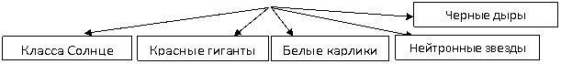

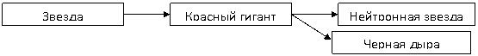

Используя презентацию запиши информацию в тетрадь
- Гарвардскую спектральную характеристику звезд
- Виды звезд
- Температуру звезд

